CONFERENCIA EPISCOPAL EXPRESÓ RECEPTIVIDAD ANTE LA PETICIÓN DEL ALCALDE DE PASTO DE SER MEDIADORA ENTRE EL GOBIERNO NACIONAL Y LA MINGA INDÍGENA DEL CAUCA
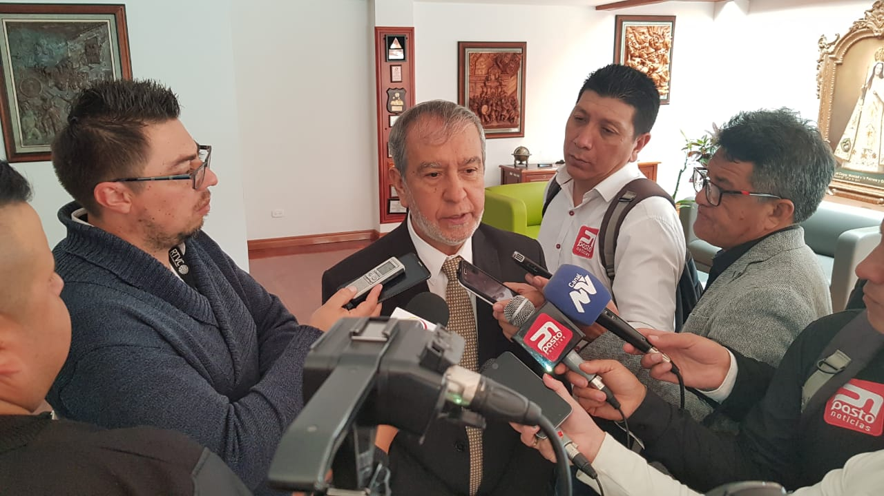
Con gran acogida y receptividad atendió el Secretario General de la Conferencia Episcopal, Monseñor Elkin Fernando Álvarez Botero, la petición presentada por el alcalde de Pasto Pedro Vicente Obando Ordóñez, frente a la necesidad de contar con la mediación de la iglesia católica colombiana, en la solución negociada del paro en el departamento del Cauca.
El diálogo sostenido por el mandatario local este miércoles 3 de abril en Bogotá, con el alto dignatario del Episcopado, representa un camino de esperanza en el proceso de acercamiento que debe propiciarse entre las partes involucradas en este conflicto, para la resolución pacífica del mismo.
Por su parte, el alcalde de Pasto ratificó ante el Secretario Episcopal, la postura de unidad regional que se ha ido consolidando con el respaldo de distintos sectores políticos, sociales y gremiales de Nariño, bajo el propósito de articular esfuerzos, voluntades y alternativas que permitan el cese de este conflicto, y la recuperación del departamento de Nariño, ante los efectos de esta crisis humanitaria y socio-económica, además de las múltiples limitaciones de desarrollo en la región.
Se espera que en las próximas horas, el Presidente de la Conferencia Episcopal, Monseñor Oscar Urbina Ortega, emita su pronunciamiento sobre el papel que cumplirá la iglesia católica en este proceso de mediación.
Posterior a la misión adelantada por el mandatario local en la ciudad de Bogotá, el dignatario se desplazó hasta la capital del departamento del Cauca, donde sostuvo un encuentro con el Arzobispo de Popayán, Monseñor Luis José Rueda Aparicio, quien expresó su voluntad de coadyuvar en los propósitos planteados por el burgomaestre de Pasto.
Somos constructores de paz
SOLICITAMOS MEDIACIÓN DE LA CONFERENCIA EPISCOPAL DE COLOMBIA FRENTE AL PARO DEL CAUCA Y ALTERNATIVAS DE RECUPERACIÓN Y REACTIVACIÓN SOCIO ECÓNOMICA PARA NARIÑO: ALCALDE DE PASTO
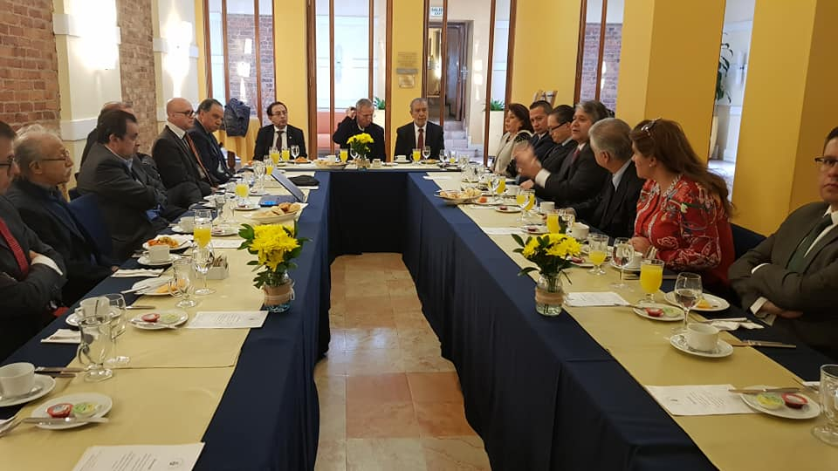
Distintas fuerzas sociales y políticas del departamento representadas por los congresistas de Nariño, exgobernadores, exmagistrados, artistas, cultores y dirigentes sociales acudieron de manera positiva a la reunión convocada por el alcalde de Pasto Pedro Vicente Obando Ordóñez y cumplida en Bogotá este miércoles 3 de abril, en la que se plantearon alternativas frente al paro indígena del departamento del Cauca y los efectos socio económicos generados en Nariño.
Entre las propuestas planteadas en este escenario de unidad regional, se propuso gestionar la mediación de la iglesia católica a través de la Conferencia Episcopal de Colombia, entre el gobierno nacional y la Minga indígena de Cauca que conduzca a una salida negociada entre las partes y que permita el desbloqueo de la vía panamericana, lo antes posible.
Así mismo, el mandatario local anunció que se solicitará ante el gobierno nacional, la presencia de un delegado de la Presidencia de la República en el territorio nariñense, con miras a atender de manera efectiva y oportuna la contingencia derivada del paro, y así solventar el abastecimiento de combustibles, gas, insumos hospitalarios, alimentos, demás problemáticas que puedan presentarse.
Durante este encuentro en Bogotá, también se acordó que los parlamentarios de Nariño gestionen una audiencia con el Presidente de la República, mediante la 2 Nº 079 03/abril/2019 cual se plantee la necesidad de incorporar en el Plan de Desarrollo Nacional, proyectos estructurales que contribuyan a minimizar el impacto negativo ante esta situación de crisis y el aislamiento de Nariño con el resto del país. Así, por ejemplo, la pavimentación de la vía Pasto-Mocoa, la optimización del puerto de Tumaco, el mejoramiento de la infraestructura y capacidad operativa de los aeropuertos de Pasto, Ipiales y Tumaco, la pavimentación de la doble calzada Pasto-Popayán, incluida la variante Timbío-El Estanquillo y la construcción del poliducto, serían entre otros, los principales proyectos de desarrollo requeridos por Nariño y el suroccidente del país.

Finalmente, el alcalde de Pasto sostuvo que se acordó solicitar ante el gobierno nacional, dar inicio a la elaboración de un plan de choque para la reactivación y la recuperación socioeconómica del departamento, que contemple medidas como la apertura de una línea de crédito especial, la implementación del CONPES Agropecuario, la terminación de los proyectos contemplados en el Contrato Plan y en el Plan "Todos somos Pacífico", fundamentalmente.
Somos constructores paz

EN PUESTO DE MANDO UNIFICADO SE BUSCAN ACCIONES PARA MITIGAR IMPACTOS DE BLOQUEO EN LA VÍA PANAMERICANA

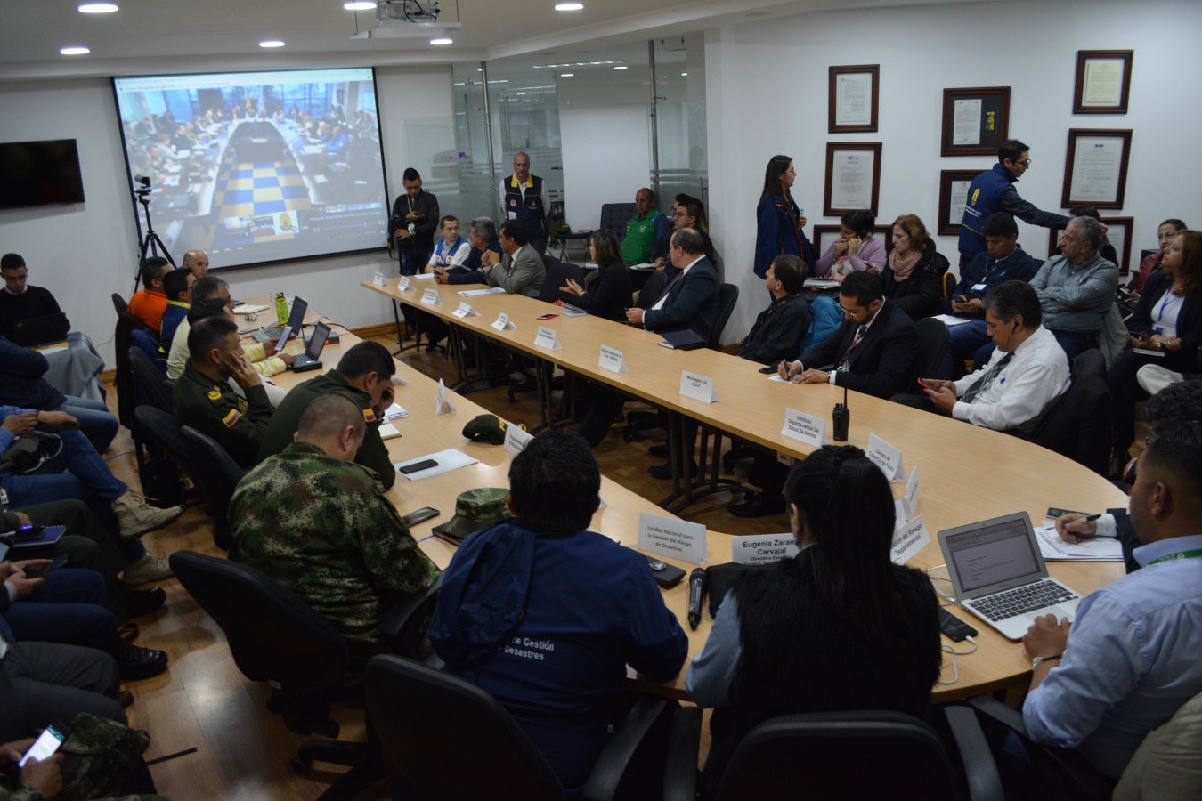
Representantes de más de 25 instituciones públicas y privadas, entre ellos el alcalde de Pasto (e) Nelson Leiton Portilla, participaron del tercer Puesto de Mando Unificado –PMU-, propuesto para entregar al gobierno nacional, información actualizada con respecto a la situación de emergencia que atraviesa el sur occidente de Colombia. En esta ocasión, se enlazaron los PMU instalados en Bogotá, Cali, Popayán y el corregimiento de Mondomo.

En la jornada, se atendieron las inquietudes de los voceros de Nariño, Cauca y Valle y se generaron respuestas, frente a temas de movilidad y transporte, abastecimiento de combustible y de insumos prioritarios en salud; como también se escuchó el pronunciamiento de los gremios.

Con respecto a la escasez de combustible y GLP, el Alcalde de Pasto (e) Nelson Leiton Portilla, señaló que desde Nariño, se ha planteado la posibilidad de habilitar un corredor humanitario que conecte San Miguel (Putumayo)-Lago Agrio y Ecuador, para el transporte de los mismos. “Es una propuesta que quedó para el estudio, porque es un proceso que implicaría se otorguen unos permisos de tránsito internacional y unas gestiones ante la DIAN”.

Se dio a conocer que este jueves 04 de abril, con el apoyo de la Fuerza Aérea, se transportarán insumos prioritarios desde Bogotá a Pasto, entre los que se destacan 2 toneladas de medicamentos; a su vez, desde la capital de Nariño saldrán 9 toneladas de panela con destino a Cali y se espera que el próximo fin de semana llegue combustible a la capital nariñense.

En una voz unificada, los tres departamentos reiteraron ante el gobierno nacional la solicitud de declarar estado de emergencia. “Es una situación que debe ser evaluada, dadas las consecuencias tan complejas que está teniendo esta región”, dijo, el alcalde (e) Nelson Leiton Portilla, quien durante la jornada también enfatizó en la necesidad de que Satena vuelva a operar en Pasto, teniendo en cuenta esta crisis. “Se requiere que de una vez se evalué la posibilidad de que el aeropuerto de Ipiales sea declarado alterno”, puntualizó.

Somos constructores de paz

GOBIERNO MUNICIPAL DIALOGÓ CON EL GREMIO DE TAXISTAS FRENTE A LA CONTINGENCIA POR EL PARO EN EL CAUCA
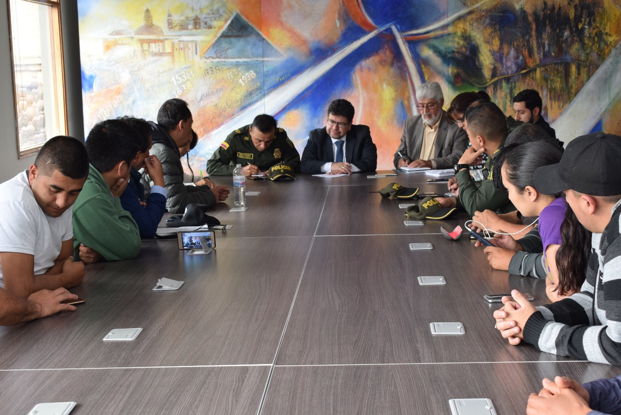
El alcalde (e) de Pasto, Nelson Leiton Portilla, escuchó los planteamientos expuestos por una comisión del gremio de taxistas, frente a las dificultades de mayor preocupación para este sector, ante los efectos generados por el bloqueo de la vía panamericana en el departamento del Cauca.
La comisión de taxistas solicitó un diálogo con los propietarios de las estaciones de combustibles, en procura de obtener prioridad en el acceso a este servicio y así garantizar el transporte público a la ciudadanía.
En esta oportunidad, el alcalde encargado de Pasto, expresó que el gobierno municipal no es ajeno a las problemáticas y al impacto negativo de la crisis derivada del paro; no obstante, enfatizó que la situación de crisis no solamente está afectando a los agremiados del transporte público, sino a todos los sectores sociales, gremiales, productivos y económicos del municipio.
En ese sentido, el funcionario informó a los agremiados del transporte público, frente a los esfuerzos que ha estado realizando el gobierno local, para mitigar la crisis que actualmente se presenta, adoptando medidas de contingencia que hasta la fecha han permitido la continuidad de las actividades escolares en las instituciones y centros educativos, incluyendo la prestación del servicio de alimentación escolar; no se han presentado mayores complicaciones en el tema hospitalario y se ha mantenido la prestación de servicios públicos domiciliarios como el agua potable y la energía.
Los representantes del gremio reconocieron la disposición del gobierno municipal para atender el diálogo y escuchar a los transportadores. “Asistiremos a una reunión con la administración municipal y los distribuidores de combustible minoristas, para encontrar fórmulas de solución. Queremos que el gobierno nacional entienda lo que estamos viviendo en el departamento de Nariño y habilite el diálogo con la minga indígena, para que retomemos nuestro trabajo pese a las cuantiosas pérdidas económicas”, expresaron.
Por su parte, el comandante Operativo de la Policía Metropolitana San Juan de Pasto, Teniente Coronel Freddy Pérez, anunció que se reforzarán las acciones de control y vigilancia en las estaciones de servicio de combustible, para evitar confrontaciones entre los usuarios e impedir la venta ilegal de gasolina. “Invitamos a los habitantes de Pasto, para que pongan en conocimiento todas las situaciones irregulares frente a la comercialización de combustible. Están habilitadas las líneas 123, para que la ciudadanía entregue la información pertinente frente a este tema”, explicó el oficial.
Somos constructores de paz

EL VIERNES 5 DE ABRIL INICIA EL PAGO DEL SUBSIDIO ECONÓMICO A BENEFICIARIOS DEL PROGRAMA COLOMBIA MAYOR
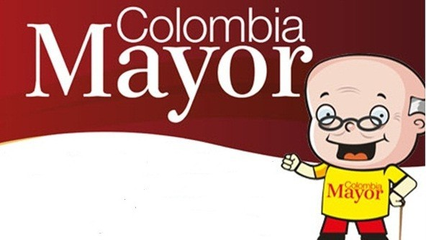
La Secretaría de Bienestar Social, comunica a los beneficiarios del “Programa Colombia Mayor” que, a partir del 5 hasta el 22 abril del presente año, se cancelará la nómina correspondiente al mes de marzo 2019, a los adultos mayores beneficiarios del programa.
Los pagos establecidos corresponden a una mensualidad a cancelarse por un monto de $ 75.000 mil pesos, por lo cual se reitera a los beneficiarios que el NO COBRO, de dos giros consecutivos conlleva al retiro del programa en mención.
Como resultado de las gestiones adelantadas por el gobierno municipal en cabeza del alcalde Pedro Vicente Obando Ordóñez y la participación activa de la comunidad, en la presente nómina se cancelarán los subsidios retroactivos de la vigencia 2018 y los subsidios de enero de 2019, los cuales fueron pagados en febrero de 2019; con respecto a los pagos que quedaron pendientes del mes de febrero del presente año, se estarán programando en mayo, previo estudio y autorización del Ministerio del Trabajo.
CRONOGRAMA ZONA URBANA
Se informa a la comunidad, que el horario de atención, es de lunes a viernes de 8:00 a.m – 12 md y de 2 pm – 6 pm, como también los días sábados, en horario de 8:00 a.m – 12 md, conforme al siguiente cronograma de pagos.

DE ACUERDO AL PRIMER APELLIDO
LETRA DEL PRIMER APELLIDO | FECHA DE PAGO
A, B, | 5 de ABRIL 2019
C, D | 8 de ABRIL 2019
E, F, G, H | 9 de ABRIL 2019
I, J, K, L | 10 de ABRIL 2019
L, M N, Ñ | 11 de ABRIL 2019
O, P, Q, R | 12 de ABRIL 2019
S, T, U, V | 15 de ABRIL 2019
W, X, Y, Z | 16 de ABRIL 2019
PENDIENTES POR COBRAR | 17, 20 y 22 de ABRIL 2019

PUNTOS DE PAGO EFECTY – SERVIENTREGA

Se invita a los beneficiarios del programa Colombia Mayor, a cobrar en los distintos puntos de pago, aclarando que se han autorizado 31 puntos de atención para que cobren en el LUGAR MÁS CERCANO A SU DOMICILIO

COMUNA | PUNTOS DE PAGO
Comuna 1 | Santiago (Cra 23 N. 11 – 64 LC)
 | Avenida Las Américas (Cra 19 N. 14 - 21)
Las Américas Centro, por el CESMAG
(Cra 21 # 13 A – 89)
Comuna 2 | Fátima (Cll 17 N. 13 -76)
Comuna 3 | Villa Flor Mz 17 Cs 28
 | Miraflores Diagonal 16 C # 1E - 55
 | Lorenzo Cra 2 # 17 – 98
Comuna 4 | Santa Barbará Cra 3 A CLL 21 C # 21 B 122
 | Avenida Idema Calle 18 A # 10 – 03
 | Terminal Pasto (Cra 6 N. 16 B – 50 Local 120)
Comuna 5 | Chambú II Mz 27 Cs 9
 | Pilar Cra 4 N. 12 A 20
 | Potrerillo (Cra 7 # 15 – 77)
Comuna 6 | Tamasagra Mz 14 Cs 18
 | Avenida Boyacá Cll 10 B N. 22 – 02
Comuna 7 | Parque Infantil (Cll 16 B N. 29 -48)
Centro Comercial Bombona local 1
(Cll 14 # 29 – 11 Local 1)
Comuna 8 | Avenida Panamericana  (Cll 2 # 33 – 09)
 | Avenida Los Estudiantes Local 2 Cll 20 # 35 – 15
Comuna 9 | Vía Hospital San Pedro (cll 16 N. 37 -07)
 | Maridiaz Frente a la Universidad Mariana
Comuna 10 | Emas Cra 24 # 24 – 23
 | Centenario Cra 19 # 23-41
 | Nueva Aranda Mz B 4 Cs 15
Comuna 11 | Torres de San Luis Cra 39 # 28-25
 | Avenida Santander cra 21 # 21 -87
 | Corazón de Jesús Mz 18 Cs 8
Comuna 12 | Avenida Colombia junto al Batallón Boyacá  (Cll 22 N. 15 – 25)
Encano | Efecty El Encano
Obonuco | Efecty Obonuco
Catambuco | Efecty Catambuco

CRONOGRAMA DE PAGOS ZONA RURAL
Para el caso de los adultos mayores que residen en los corregimientos de Pasto, se solicita cobrar en su respectivo sector, a partir del 15 al 16 de abril, conforme al cronograma establecido.
FECHA | CORREGIMIENTO | N. DE PERSONAS | LUGAR DE PAGO | HORARIO
martes 09 abril 2019 | La Caldera | 112 | Salón Comunal | 8:00 AM a 10:00 AM
 | Genoy | 169 | Salón Comunal del Cabildo Indígena | 11:00 AM a 3:00 PM
miércoles 10 abril 2019 | Mocondino | 197 | Salón Comunal | 8:00 AM a 12:00 M
 | Jamondino | 139 | Escuela Centro Educativo | 2:00 PM a 5:00 PM
jueves 11 abril 2019 | Santa Bárbara | 298 | Salón Comunal | 8:00 AM a 12:00 M
 | Socorro | 132 | Salón Comunal | 1:00 PM a 5:00 PM
viernes 12 abril 2019 | Gualmatan | 105 | Salón Cultural | 8:00 AM a 10:00 AM
 | Jongovito | 56 | Salón Comunal | 11:00 AM a 1:00 PM
sábado 13 abril 2019 | Cabrera | 131 | Salón Comunal | 8:00 AM a 10:00 AM
 | Buesaquillo | 235 | Institución Educativa | 11:00 AM a 3:00 PM
lunes 15 abril 2019 | La Laguna | 246 | Salón Comunal | 7:00 AM a 12:00 M
 | San Fernando | 141 | Institución Educativa | 2:00 M a 5:00 PM
martes 16 abril 2019 | Morasurco | 88 | Salón Comunal | 8:00 AM a 10:00 AM
 | Mapachico | 59 | Salón Comunal | 11:00 M a 1:00 PM
Para mayor información se sugiere a los beneficiarios, consultar en cada nómina, la fecha y el punto de pago asignado, a través de la página web oficial de la Alcaldía de Pasto: www.pasto.gov.co/ tramites y servicios/ bienestar social/ Colombia Mayor /ingresar número de cédula/ arrastrar imagen/ clik en consultar.
Se recuerda a los beneficiarios del programa que para realizar el respectivo cobro es indispensable: Presentar la cédula original, únicamente para el caso de las personas mayores con discapacidad que no pueden acercarse a cobrar, deben presentar PODER NOTARIAL, con vigencia del mes actual (abril), además debe presentar cédula original tanto del beneficiario/a como del apoderado/a.
Igualmente, pueden dirigirse hasta las instalaciones del Centro Vida para el Adulto Mayor, ubicado en la Secretaría de Bienestar Social, barrio Mijitayo Cra 26 Sur (antiguo Inurbe) o comunicarse a la siguiente línea telefónica: 7244326 ext 1806

Información: subsecretaria de Gestión y Proyectos, Magaly Arteaga Romero. Celular: 316 6291147
Somos constructores paz

ESTE VIERNES 5 DE ABRIL SE PREMIARÁ A LOS GANADORES DEL CONCURSO DE PERIODISMO ‘SILVIO LEÓN ESPAÑA’ 2019
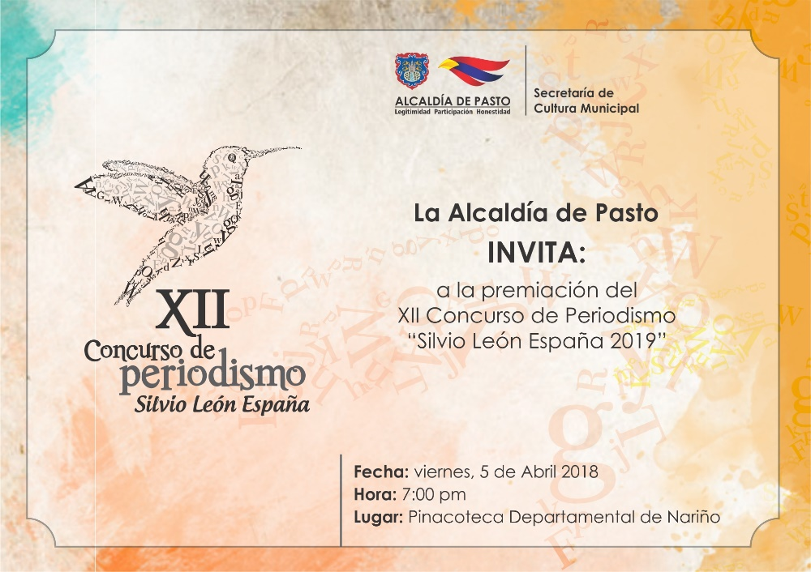
La Alcaldía de Pasto, a través de la Secretaria de Cultura, invita a periodistas, comunicadores sociales, caricaturistas, reporteros gráficos y a comunidad en general, a la proclamación y premiación de ganadores del XII Concurso municipal de Periodismo "Silvio León España" 2019, que se realizará este viernes 5 de abril del 2019, en la Pinacoteca Departamental de Nariño.
El certamen establecido mediante Acuerdo del Concejo municipal, permitirá la evaluación de 23 trabajos periodísticos, en las categorías de radio, televisión, prensa (impresa), periodismo digital, caricatura y reportería gráfica, que acudieron a la convocatoria en la versión 2019.
Además de la premiación por categorías, la Alcaldía de Pasto, exaltará el trabajo periodístico a "Toda una vida" y otorgará un reconocimiento al ‘Periodismo Cultural’ en la región.
Información: Secretario de Cultura, José Aguirre Oliva. Celular: 3012525802
Somos constructores paz

“FUSIÓN ARTE” PRESENTARÁ SU OBRAS EN EL PUNTO DE INFORMACIÓN TURÍSTICA DE PASTO
La Alcaldía de Pasto a través de la Secretaría de Desarrollo Económico, invita a propios y visitantes a participar de la Muestra Artesanal con la marca “Fusión Arte”, este 5 de abril, en el Punto de Información Turística de Pasto, apoyando así la promoción turística de del municipio de Pasto.
La Muestra Artesanal “Fusión Arte”, es una técnica que combina el arte en alto relieve, utilizando cerámica sobre madera; una obra que muestra el entorno y la vida del pueblo andino; sus costumbres, su vestido y su naturaleza.
La jornada que iniciará este viernes desde las 9:00 de la mañana, es totalmente gratuita y permitirá impulsar la gastronomía, artesanía y cultura de la capital nariñense.
Información: Subsecretaria de Turismo, Amelia Basante. Celular: 3177544066
Somos constructores paz

LA ALCALDÍA DE PASTO CONVOCA A JORNADA DE CAPACITACIÓN TRIBUTARIA GRATUITA
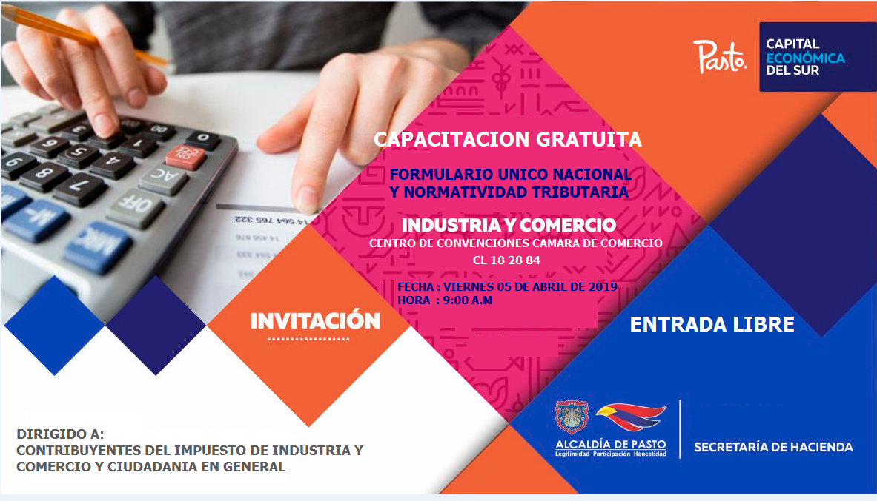
La Alcaldía de Pasto, a través de la Secretaría de Hacienda convoca a los contribuyentes del impuesto de industria y comercio y a la ciudadanía en general, a participar de la capacitación tributaria gratuita que se llevará a cabo el próximo viernes 5 de abril.
En esta capacitación se dará orientación relacionada con el diligenciamiento del formulario único nacional para presentación y pago de la Declaración privada del impuesto de industria y comercio y su complementario de avisos y tableros, en el municipio de Pasto.
Durante la jornada también se brindará información correspondiente a normatividad tributaria territorial. La capacitación se realizará a partir de las 9:00 a.m., en el Centro de Convenciones de la Cámara de Comercio de Pasto.
Información: Secretaria de Hacienda, Amanda Vallejo. Celular: 3004474048
Somos constructores paz

Oficina de Comunicación Social
Alcaldía de Pasto

